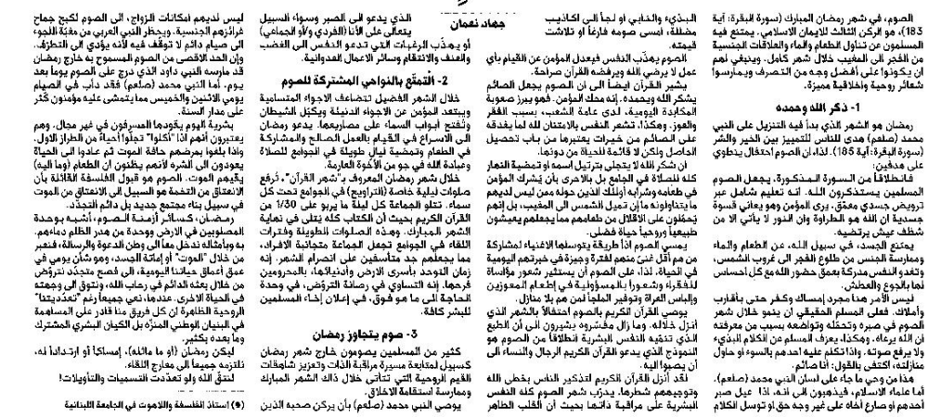

النهار – 10 تموز 2012

